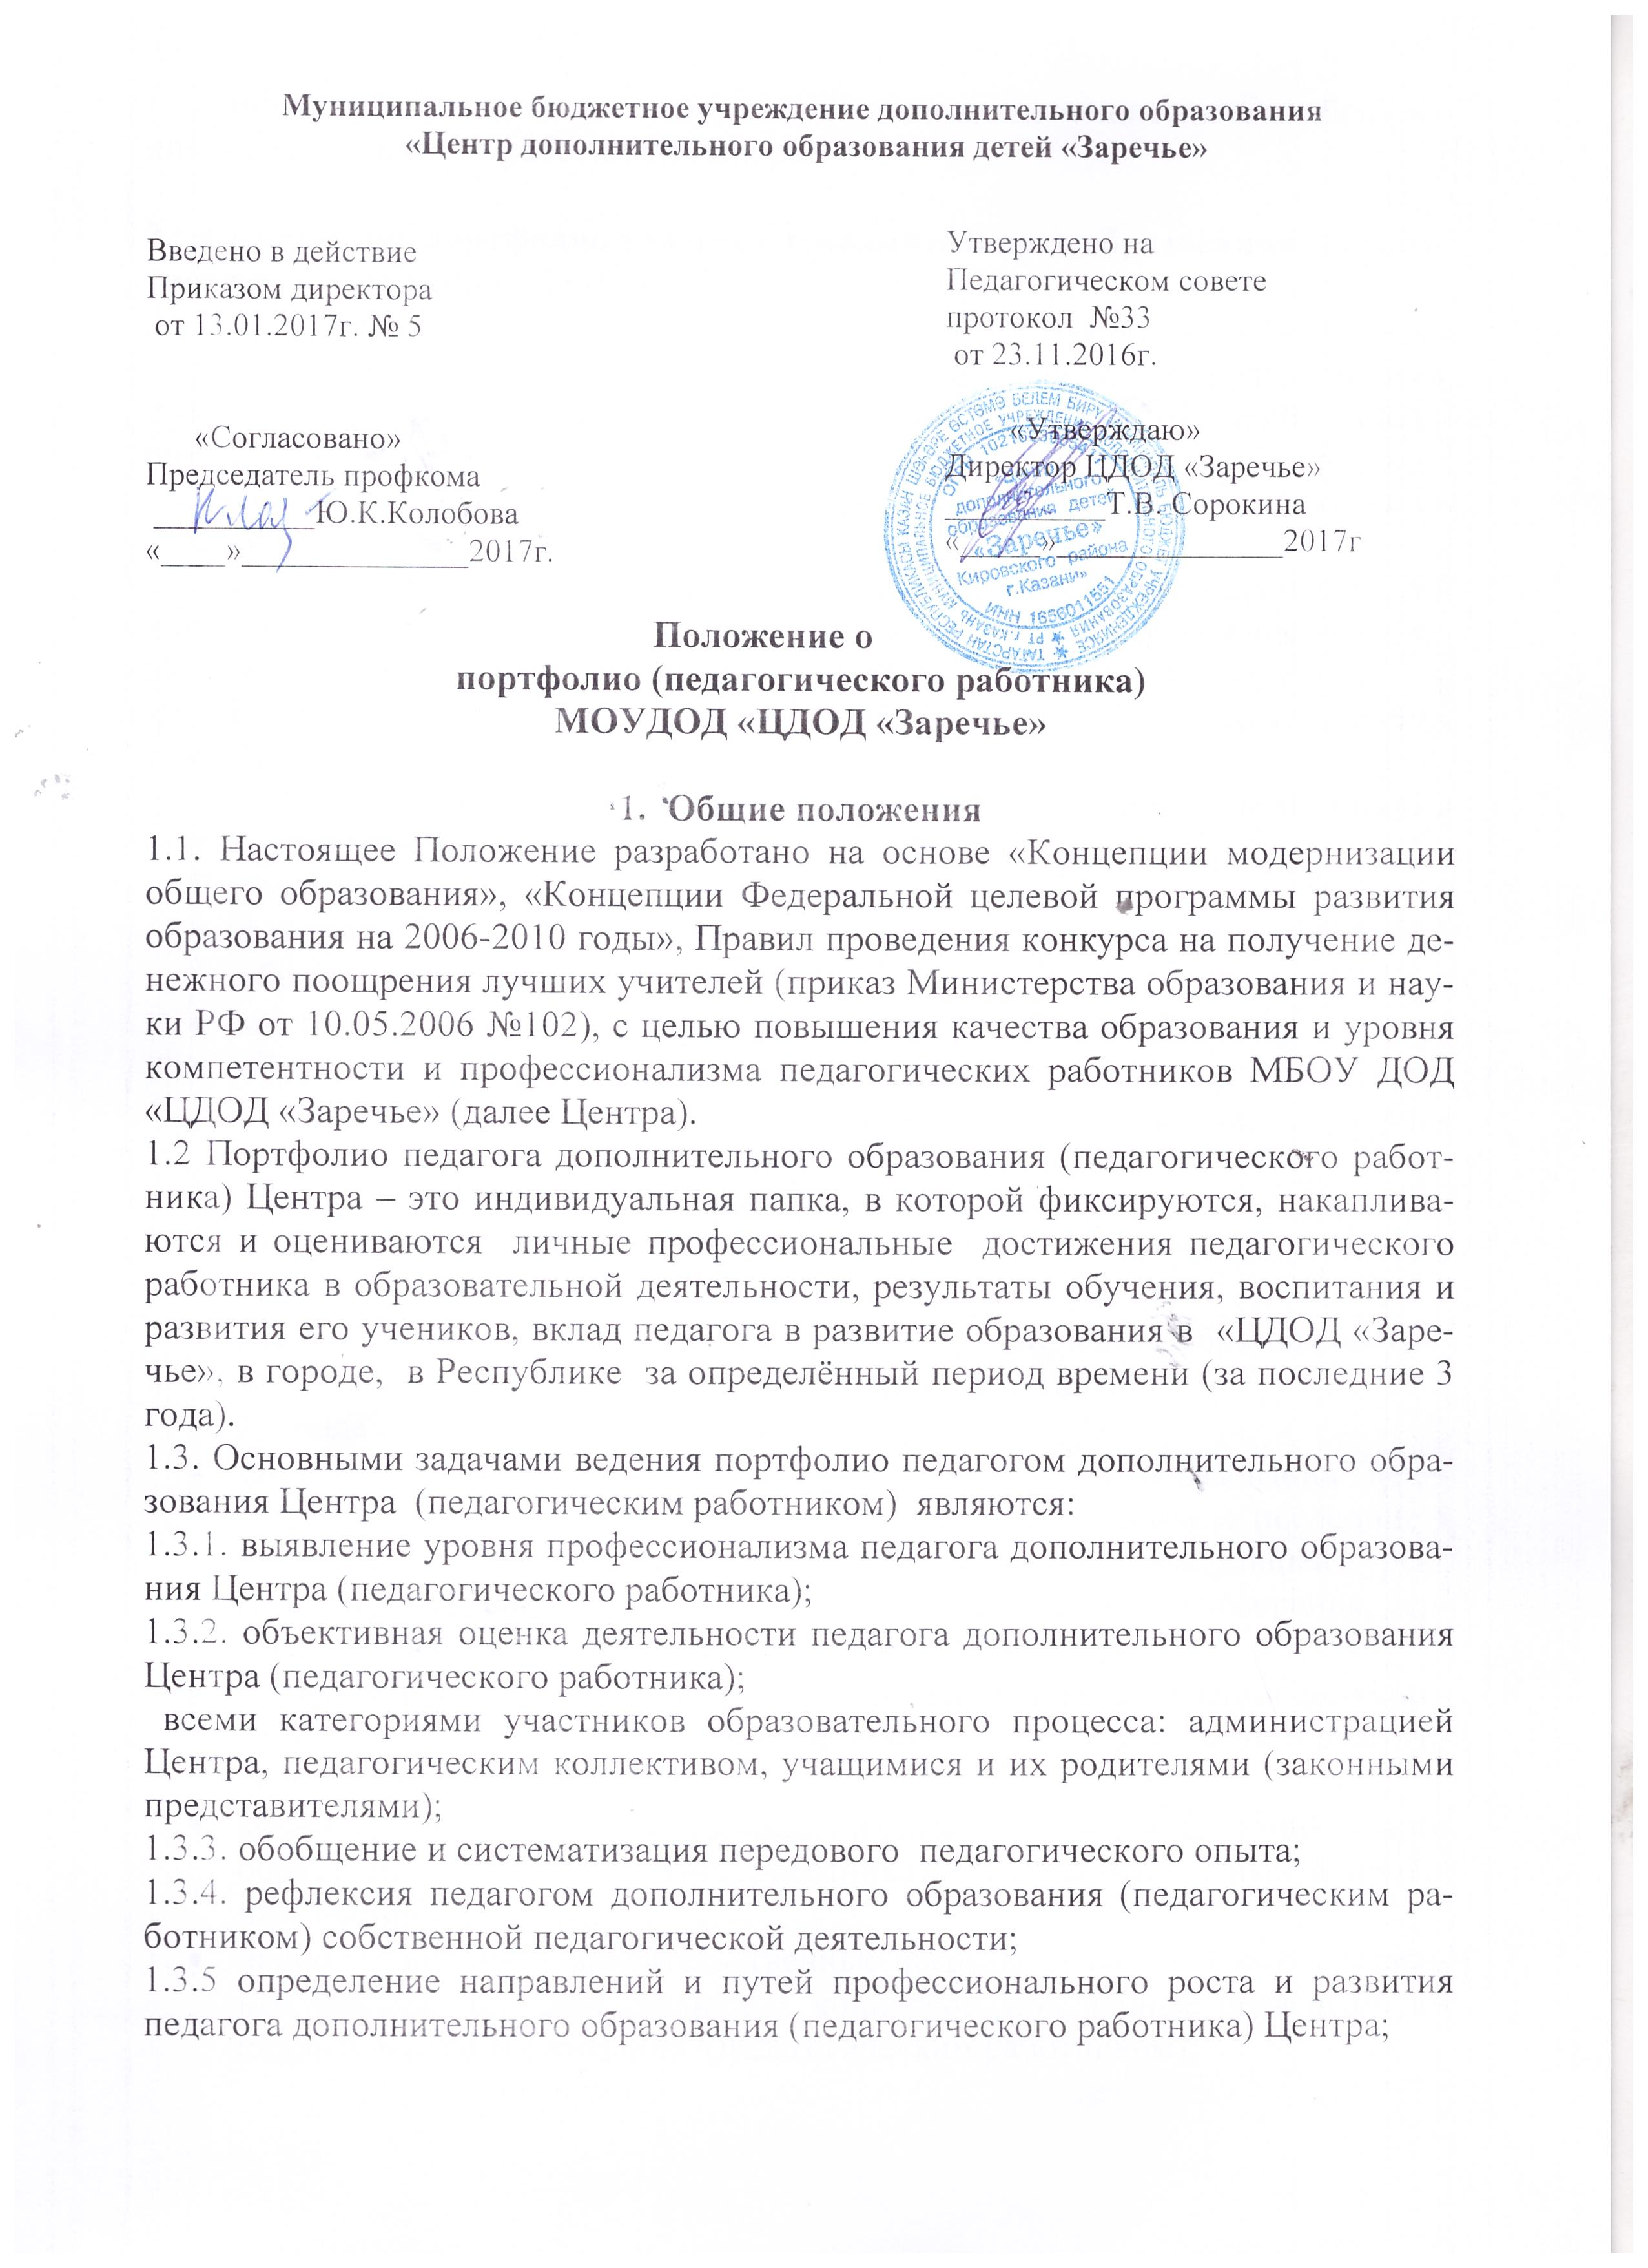
1.3.6. общественное признание достижений педагога дополнительного образования (педагогического работника) Центра.
2. Содержание портфолио педагога дополнительного образования (педагогического работника) Центра
2.1. Титульный лист портфолио содержит полное название образовательного учреждения, в котором работает педагог, заголовок «Портфолио (фамилия, имя, отчество в родительном падеже) педагог дополнительного образования (название объединения), фотографию произвольных размеров и характера, город, год.
2.2. Оглавление портфолио включает полный перечень материалов, сгруппированных по разделам.
2.3. Каждый раздел портфолио сопровождается комментарием (аналитической запиской) по направлению работы педагога дополнительного образования (педагогического работника), отраженному в разделе.

